Список доработок по 1С

- В номенклатуре нужно добавить поле кол во на складе. Количество на складе должно отображаться как в общем списке номенклатур(В общем списке добавить кнопку, которая будет скрывать колонку количество), так и при открытии самой номенклатуры.
У нас уже есть доработка, в которой отображаются цены, нужно сделать на подобии и с количеством.
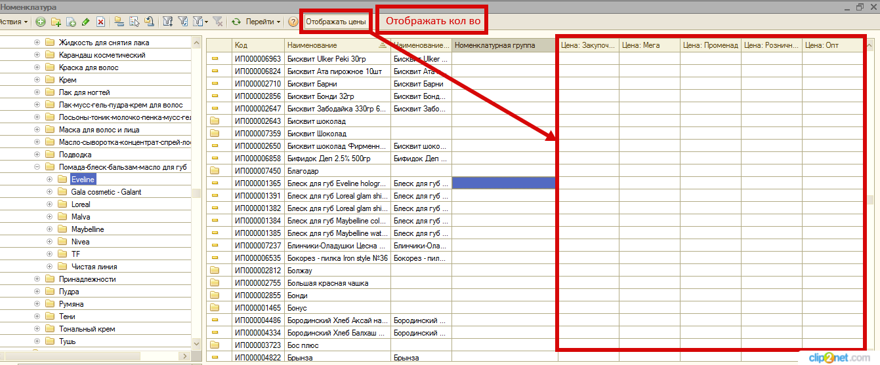
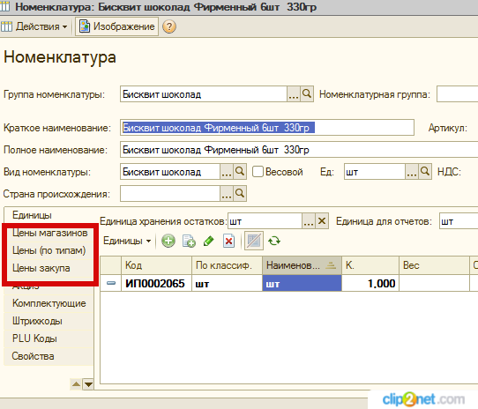

- Клиенту нужен отчет, в котором он может посмотреть товары от поставщика, сколько пришло, на какую сумму, сколько продали, на какую сумму продали, сколько вернули и списали, на какую сумму и сколько осталось и на какую сумму.

Товар | К-во приход | Сумма прихода себестоимость | К-во продаж | Сумма продаж себестоимость | Сумма продаж розница | К во возвратов | Сумма возвратов себестоимость | К во списания | Сумма списания себестоимость | К во Остатков | Сумма остатков себестоимость | Сумма остатков розница
На подобии в рознице есть отчет под названием «Продажа, остатки товара в днях торговли»
- В 1С розница в РМК сделать кнопку – «Печать копии чека» При нажатии на которую, можно будет выбрать нужный чек, и распечатать его копию.
- В РМК добавить кнопку «Просмотр товара». При нажатии на кнопку, открывать поле ввода штрих-кода, после сканирования штрих-кода выводить информацию о товаре, а именно Название, цена, кол во.
Как вариант, при нажатии кнопки «Подбор», открывается список всех товаров для ручного поиска. Можно добавить поле поиска туда. То есть сделать поиск по штрих-коду там.
- В Рознице 1.0 Нет возможности печатать ценники на А4. Нужно что бы при печати этикеток, при выборе А4, ценники забивались на одну страницу. (На данный момент каждая этикетка печатается на отдельном А4 листе.)

